Компьютерный расчет характеристик выходных сигналов электрических цепей.
Для заданной электрической цепи по известному входному сигналу Uвх(t) требуется построить выходной сигнал Uвых(t), а затем произвести вычисление его амплитудной характеристики – минимума сигнала .
Задание входного сигнала
Входной сигнал | Рабочий набор данных
a = 12 В/с; b = 12 В/с; ;
;
Задание передаточной характеристики
Выходной сигнал | Рабочий набор данных
a = 5 B
b = 0.05
Uвх1 = 10 B

Введение

Правила и порядок выполнения работы

Работа содержит следующие пункты:

- Постановка задачи.
- Анализ задачи.
- Приведение графического представления входного сигнала и/или передаточной характеристики к аналитическому виду.
- Разработка структуры приложения в виде проекта, состоящего из отдельных файлов.
- Определение назначения всех функций проекта.
- Разработка отдельных функций проекта.
- Полный текст программы на языке С++ с необходимыми комментариями, поясняющими назначение отдельных функций.
- Контрольный расчет, выполненный в одной из математических систем, (предпочтительно в системе Maxima).
- Построение графиков.
- Выводы.
- Список использованной литературы и содержание.

Изучаемые темы:

- Интегрированная среда разработки программ IDE NetBeans.
- Создание в этой среде многофайлового проекта.
- Работа с массивами.
- Работа с функциями.
- Работа с файлами.
- Создание приемлемого интерфейса для курсовой работы.
- Работа в математической системе Maxima. Использование системы Maxima для проведения контрольных расчетов и построения графиков входных и выходных сигналов электрической цепи.
- Заключение

Общая постановка задачи.

Предлагаемая работа посвящена решению задач анализа и компьютерного расчета некоторых характеристик сигналов электрических цепей.
В работе необходимо для заданной электрической цепи (рис.1) по известному входному сигналу U_{вх}(t) и передаточной характеристике цепи построить выходной сигнал U_{вых}(t), а затем определить некоторую характеристику выходного сигнала W. Параметр W в нашем случае представлен в виде амплитудной характеристики – минимума сигнала .
Электрическая цепь задана своей передаточной характеристикой U_{вых}=f(U_{вх}).
электрическая цепь
U_{вх}(t)
U_{вых}(t)

Рис.1. Электрическая цепь

На входе электрической цепи действует входной сигнал U_{вх}(t), заданный в виде аналитического выражения.
Заданная передаточная характеристика электрической цепи функционально связывает в каждый момент времени выходной сигнал U_{вых} с входным U_{вх}. Передаточная характеристика также может быть задана аналитически.
Интервал наблюдения сигнала определяется своим начальным(t_{нач}) и конечным (t_{кон}) значениями. Анализируемый сигнал должен наблюдаться в N равноотстоящих точках указанного интервала наблюдения.
Заданы определенные рабочие наборы исходных данных, относящиеся к входному сигналу и к передаточной характеристике соответственно.
Вычисляют характеристику W с одинаковой заданной погрешностью <= 0,01. Погрешность вычисления величины W зависит от количества расчетных точек N.Этот расчет придется выполнять многократно, причем, в каждом последующем вычислении количество расчетных точек удваивается, что и обеспечивает вычисление W с большей точностью. Когда заданная точность вычислений достигнута, вычисления должны быть закончены.
Для выполнения этого пункта можно организовать итерационный цикл. При каждом прохождении цикла проводится сравнение последнего вычисленного значения W и значение этой же величины, полученное при предыдущем выполнении цикла. Будем называть ее V. В случае если выполняется условие p<=, где p=|W-V| , точность считается достигнутой, и последнее вычисленное значение величины W берется в качестве окончательного результата; в противном случае итерационный цикл продолжается, причем в качестве нового значения величины V принимается очередное только что полученное значение W.
Замечания.
1.Величина V для первого прохода оказывается неопределенной, поэтому ее начальное значение надо выбрать таким, чтобы обеспечить повторное выполнение цикла.
2.Начальное значение величины N обычно выбирается при выполнении контрольного расчета. В нашем случае можно взять начальное значение N, равным 11.
3.Для того, чтобы количество итераций не было чрезмерно большим, можно заранее договориться о выборе допустимого количества итераций, при превышении которого на экран монитора выводится сообщение “ требуемая точность при заданных условиях не может быть достигнута”.
В качестве инструмента для разработки программы предлагается использовать интегрированную среду разработки программ IDE NetBeans, начиная с версии 6.5.1 и выше. NetBeans работает на многих платформах, например, Windows. Легко устанавливается и используется.

Требования к программе:
- Ваша программа должна быть написана на языке С++ с использованием технологии структурного программирования.
- Программа должна иметь простую структуру с определенной иерархической упорядоченностью.
- Программа должна позволять осуществить быструю модификацию.
- Программа должна иметь высокую надежность и легкое сопровождение.

Разрабатываемая программа должна обеспечивать выполнение следующих пунктов:
- Возможность вывода на экран монитора содержимого файла “TitleList.txt”.
- Вывод на экран пунктов меню, демонстрирующих возможности работы вашего проекта.
- Представление значений моментов времени, значений входных и выходных сигналов в N- равноотстоящих точках заданного диапазона наблюдения в виде таблицы на экране монитора.
- Возможность хранения полученных значений массивов времени, входного и выходного сигналов в трех разных файлах, например, “f1.txt”, “f2.txt” , “f3.txt”. Эти файлы создаются непосредственно в процессе работы вашей программы.
- Определение некоторой характеристики выходного сигнала W в соответствии с вашим конкретным заданием и заданной точностью и вывод полученного значения W на экран монитора.

Замечание.
Файл “TitleList.txt” создается до начала работы над программой и содержит титульный лист работы. Файл может храниться в той же папке, в которой хранится сам проект.
Заданная точность вычисления параметра W =0,01.

Указания к выполнению работы

Анализ задачи.
В соответствии с поставленной задачей требуется разработать программу на языке программирования C++ , которая выполняет следующие операции:
- Осуществляет чтение из текстового файла содержимое титульного листа вашей работы.
- Организует и выводит на экран меню, позволяющее работать с отдельными функциями программы.
- Формирует массивы отсчетов времени, входного и выходного сигналов в N – равноотстоящих точках интервала наблюдения сигнала и отображает эти массивы на экране монитора в виде таблицы значений соответствующих отсчетов.
- Организует хранение отсчетов времени, входного и выходного сигналов в трех отдельных файлах.
- Обеспечивает вычисление заданной характеристики выходного сигнала с определенной точностью и отображает полученный результат на экране монитора.

Разработка структуры проекта.
В зависимости от сложности решаемой вами задачи и целей программирования ваш проект может быть разбит на несколько отдельных файлов. В процессе анализа задачи вы определите наиболее удобную конфигурацию вашего проекта c точки зрения разбиения его на файлы.
Программа разрабатывается в интегрированной среде разработки IDE NetBeans. Программа должна быть выполнена в виде проекта, состоящего из отдельных файлов.
Например, один из разрабатываемых вами файлов будет содержать ваш собственный заголовочный файл с прототипами ваших собственных функций.
Другой файл может содержать вашу главную функцию с именем main().Эта функция определяет алгоритм решения всей вашей задачи.
Третий файл может содержать определения всех ваших функций. Вариант конфигурации вашего проекта вы выбираете сами.

Реализация проекта.
- Создание и сохранение проекта в среде IDE NetBeans в соответствии с разработанной структурой проекта.
- Разработка отдельных функций проекта в соответствии с их назначением.
- Написание программного кода всех функций.
- Отладка программы на предмет нахождения синтаксических ошибок и запуск программы.

Оформление пояснительной записки
Пояснительная записка должна содержать в себе все пункты, перечисленные во введении, где описаны правила и порядок выполнения работы.

Замечания
- В математической системе Maxima произвести контрольный расчет в N равноотстоящих точках заданного диапазона t [T_{нач} –Tкон] значений входного и выходного сигналов в соответствии с вашим конкретным заданием. Эти графики в дальнейшем можно будет сравнить с графиками, построенными вами в соответствии со значениями, полученными программным путем. Именно поэтому в программе должна присутствовать функция, которая позволяет сохранить значения массива времени, массивов входного и выходного сигналов в файлах. Совпадение этих графиков подтвердит правильность работы вашей программы.

- Cоздать текстовый файл, в котором будет находиться описание титульного листа вашей курсовой работы. Этому файлу можно, например, дать имя “TitleList.txt”, или любое другое имя по вашему усмотрению.

Общие рекомендации

- Хороший стиль программирования требует, чтобы тело функции, заключенное в фигурные скобки, писалось с отступом от заголовка функции.
- Тип переменных программист выбирает самостоятельно. При этом он должен учитывать и диапазон изменения переменных, и требуемую точность представления данных.
- Имена переменным выбирает также сам программист. Желательно давать эти имена осмысленно, исходя из их назначения.
- Не забывайте об интерфейсных подсказках. Это корректно по отношению к пользователям. Они не должны сидеть перед пустым экраном.
- До запуска программы подготовьте тесты с вашими исходными данными и ожидаемыми результатами. Иначе трудно будет определить, насколько корректно работает ваша программа. Нелишним будет проверить реакцию вашей программы на неверно введенные исходные данные.
- Старайтесь как можно меньше использовать глобальные переменные. Чем меньше будет область действия переменной, тем легче отследить возможные ошибки.
- При написании программы прибегайте к отладке программы, используя те средства отладки, которые предоставляет вам конкретная среда разработки.

Создание многофайлового проекта.

Создание нового проекта в интегрированной среде IDE NetBeans

Integrated development Environment (интегрированная среда разработки) – это программный продукт, который может объединять текстовый редактор, компилятор, отладчик, компоновщик. Вам предстоит работать со средой IDE NetBeans.v . Работу будем оформлять в виде отдельного проекта.
Проект- это набор взаимосвязанных исходных файлов и заголовочных файлов, компиляция и компоновка которых позволяет создать исполняемую программу.
После запуска NetBeans вы увидите перед собой экран с верхней полоской меню (Рис.П.1).

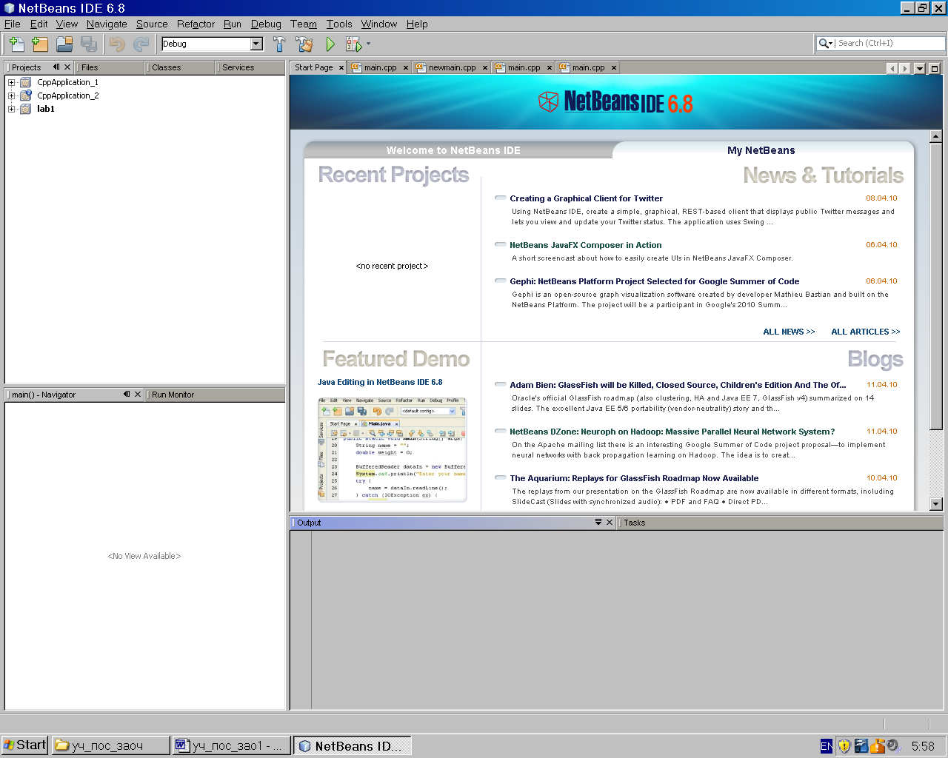

Рис. П. 1

Вызываем пункт меню File/New Project. В появившемся окне New Project выбираем Categories C/C++(подсветка слева).
Справа щелчком подсвечиваем пункт C/C++Application, переходим к следующей операции щелчком Next (Рис. П. 2).

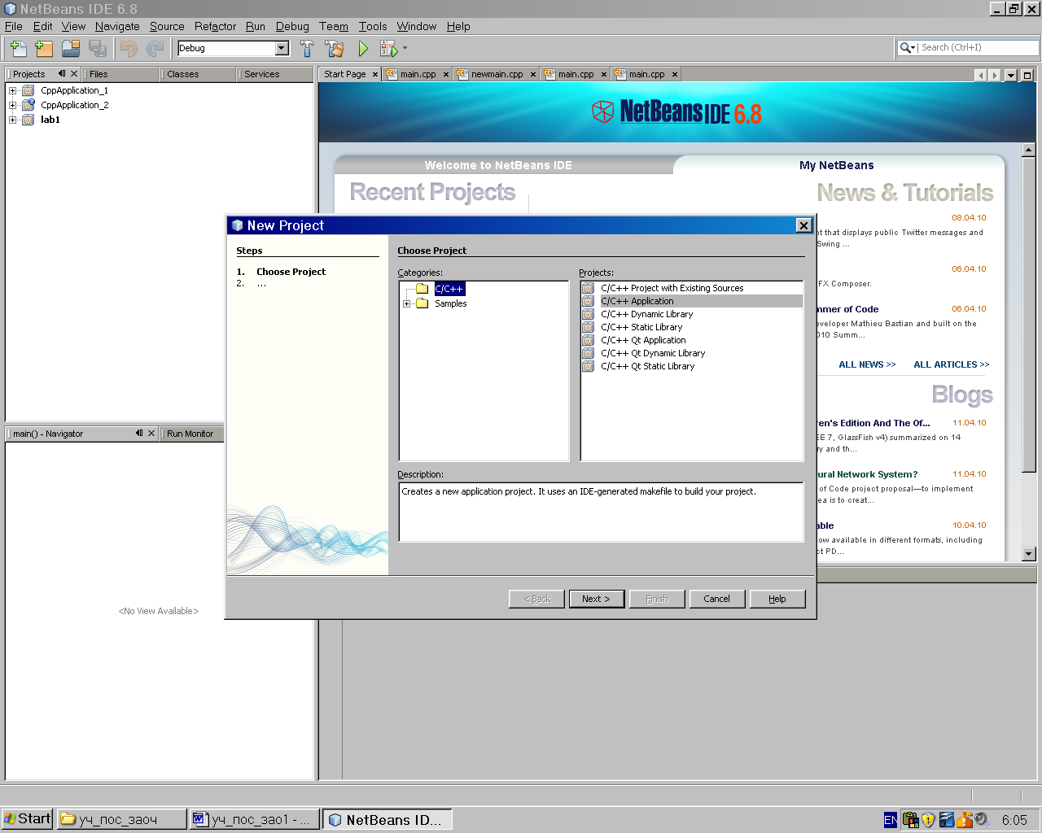
Рис. П. 2
Далее предлагается выбрать имя проекта и его местоположение(Project Name and Location). Имя, которое вы дадите проекту, получит и папка, в которой этот проект будет храниться.
В окошечке Set as Main project не забудьте поставить птичку. И нажмите Finish(Рис. П. 3).

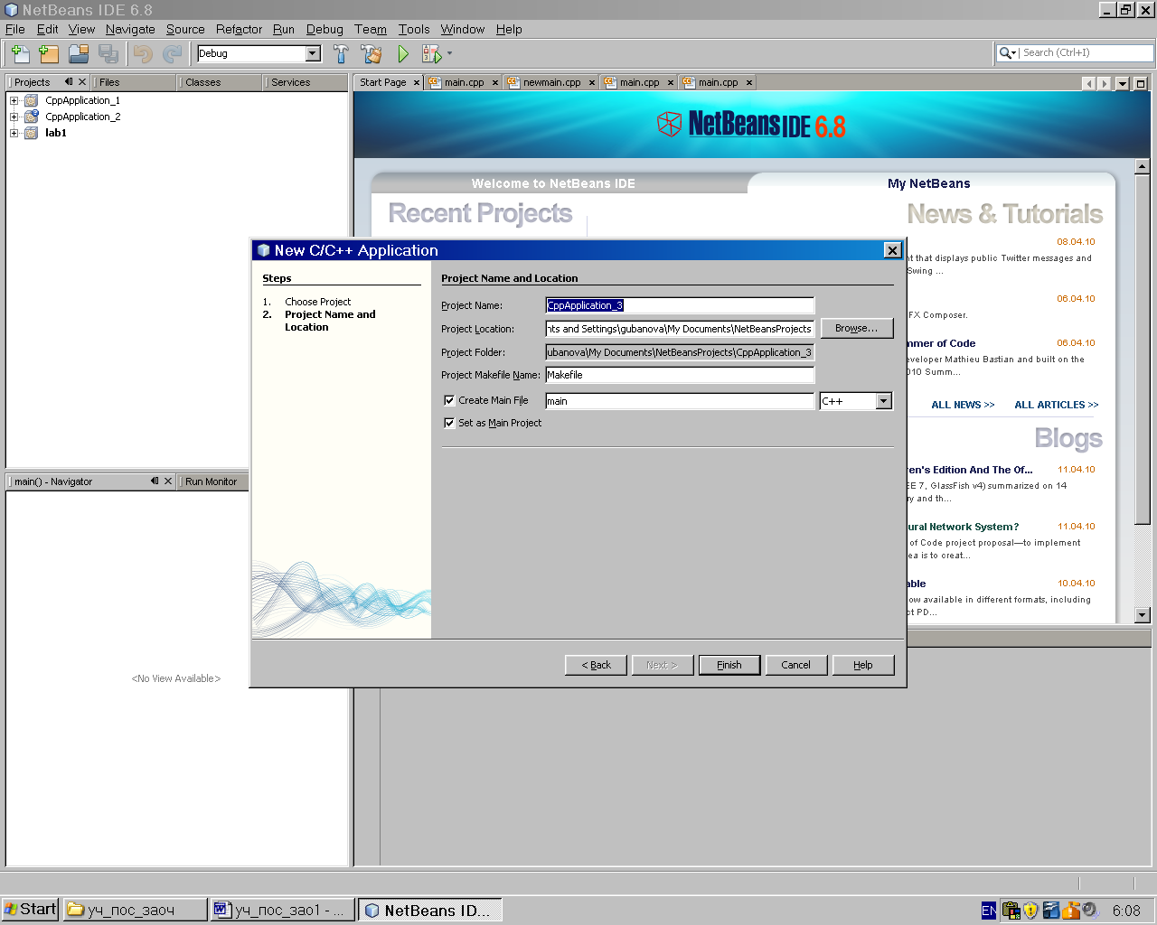
Рис. П. 3
Слева в окне с названием Projects появится значок с именем вашего проекта. Щелкнув по этому значку, вы увидите из каких файлов состоит ваш проект:
Header files
Resource Files
Source Files
Important Files.
Выделите Sourse Files цветом , войдите в меню File/New File и выберите С++Files и Main C++Files, нажмите кнопку Next (Рис. П. 4).

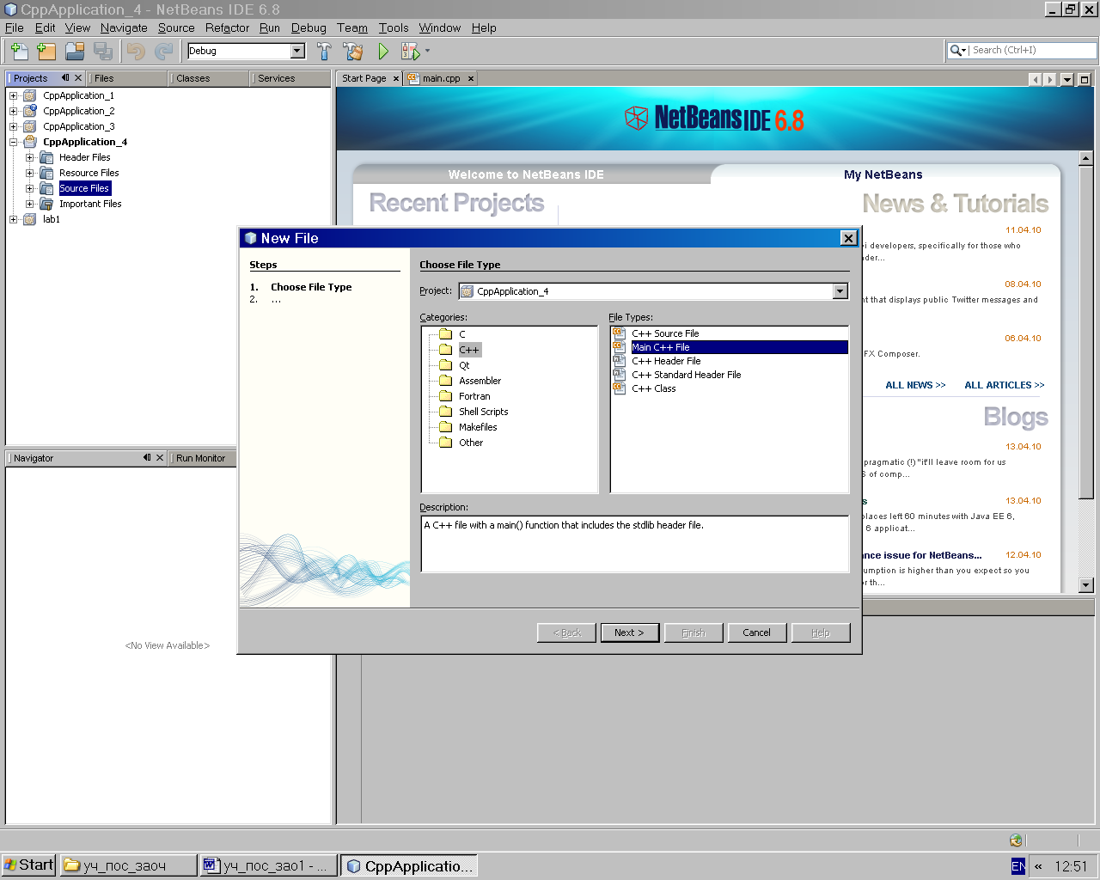
Рис. П .4
Теперь определитесь с именем файла, расширением(cpp) и папкой, в которой будете хранить файл, и нажмите кнопку Finish (Рис. П. 5).
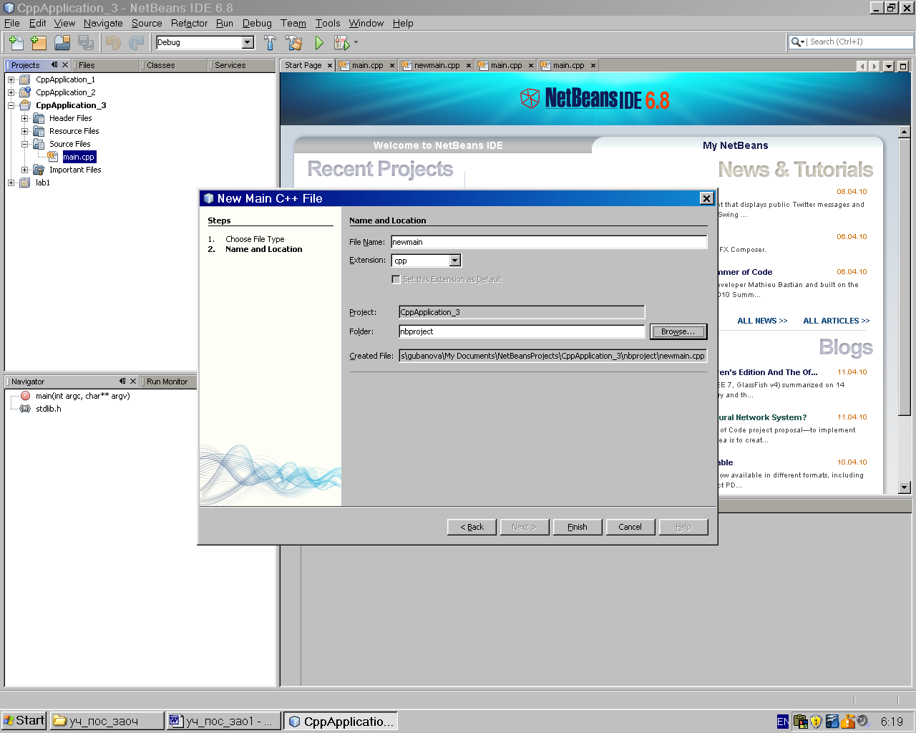
Рис. П. 5
Пример создания программы для конкретного задания работы.

Исходные данные:
Входной сигнал, заданный аналитически, и рабочий набор исходных данных:

Uвх(t)=U1*cos(2*3.14*t/T)+U2*cos(3*3.14*t/T) //Входной сигнал

T=2c U1=15в г2=8в; 0<=t<=T // Рабочий набор исходных данных для этого входного сигнала

Передаточная характеристика цепи задана в виде графика uout(uin):

uout(uin)
uin
U1
U2
U3
U4

Рис. 1. Графическое задание передаточной характеристики

Рабочий набор исходных данных для передаточной характеристики:

U1=32в U2=60в U3=12в U4=20в

Найти: Момент времени, в который выходной сигнал достигает уровня, равного 0,7 U_{max}.

Приведение передаточной характеристики к аналитическому виду

Из графика видно, что uout(uin) имеет три линейных участка. Только один из них (между U3 и U4 ) нуждается в переводе к аналитическому виду:

a1*U3+b1=U1
a1*U4+b1=U2

Отсюда:

b1=U1-a1*U3
Тогда:
a1*U4+U1-a1*U3=U2

a1=(U2-U1)/(U4-U3)
Окончательно:

uout=((U2-U1)/(U4-U3))*uin+U1-a1*U3

a=(U2-U1)/(U4-U3)
b=U1-a1*U3
Подставляя исходный набор рабочих данных окончательно получаем:

a=3.5
b=-10

Uвых(t)= 32 if uin(t)<=12
3.5*uin(t)-10 if uin(t)<=20
60 if uin(t)>20

Предварительный контрольный расчет значений входного и выходного сигналов и построение их графиков в заданном временном интервале.
Работа с системой компьютерной алгебры Maxima.

До начала работы над программой проведем контрольный расчет значений массивов входного и выходного сигналов в заданном диапазоне и построим по полученным результатам графики входного и выходного сигналов.
Ввод в систему исходных значений в соответствии с нашим заданием выглядит в системе Maxima следующим образом:

(%i1) U1:15;
U2 : 8;
T : 2;
tn : 0;
tk : T;
uin(t):=U1*cos(2*3.14*t/T)+U2*cos(3*3/14*t/T);
wxplot2d( [ uin( t )] , [ t , 0 , 2] ,
[ gnuplot_preamble,”set grid ; ”] );
(%o1) 15
(%o2) 8
(%o3) 2
(%o4) 0
(%o5) 2

(%o6) uin ( t ) := U1 cos (2 3.14 t / T) + U2 cos (3 3.14 t / T)

На рис показан график входного сигнала, построенный системой Maxima в соответствии с введенными исходными данными.
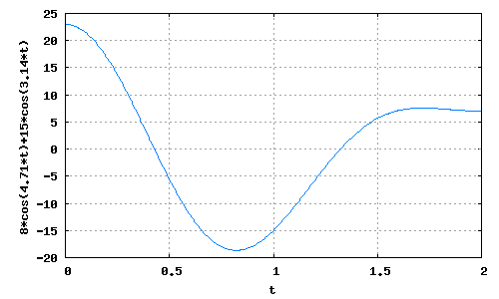
Рис 2. График входного сигнала

(%o7)
(%o8) uout (t):=if uin(t)>=20 then 60 else if uin(t) >=12 then 3.5*uin(t) -10 else 32;
wxplot2d([uout(t)],[t,0,2],
[gnuplot_preamble,”set grid;”])$
(%8) uout(t):=if uin(t)>=20 then 60 else if uin(t)>=12 then 3.5 uin(t)-10 else 32

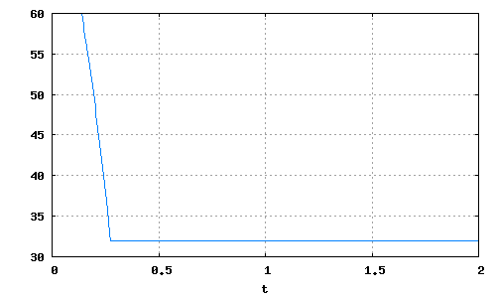
Рис. 3. График выходного сигнала

После выполнения контрольного расчета и построения графиков входного и выходного сигналов для заданного временного диапазона можно перейти к разработке проекта и написанию программы, реализующей алгоритм решения поставленной задачи.
Разработка проекта.

Наша работа выполнена в виде проекта, разбитого на отдельные функции, каждая из которых выполняет свою часть работы. Это позволяет упростить структуру программы. Передавая в функцию различные аргументы, мы можем записать функцию один раз, а использовать ее многократно для разных данных. В нашем заголовочном файле мы будем хранить прототипы собственных наших функций.
Проекту назначаем имя Kursovik. Наш проект будет состоять из двух исходных файлов и заголовочных файлов, один из которых будет нашим собственным заголовочным файлом. Компиляция и компоновка этих файлов позволяет создать исполняемый код программы. Компиляция осуществляется с помощью внешнего компилятора gcc, являющегося частью свободно распространяемого программного обеспечения.
Таким образом, в наш проект входят три файла – “main.cpp”, “func.cpp” и “func.h”.
Определения всех наших функций собраны в файле “func.cpp”. Главная функция –main находится в файле “main.cpp” и отвечает за алгоритм работы всей программы. От нее зависит последовательность вызовов всех остальных функций программы. Прототипы собственных наших функций хранятся в файле
“ func.h”.

KURSOVIK – (имя проекта)

“func.h” “func.cpp” “ main.cpp” (имена файлов)

Файл для zastavka() определяет
хранения menu() алгоритм
прототипов uin1() работы
собственных uout1() всей программы
функций table()
formingW()
writeinfo()

Файл “func.h” содержит прототипы всех используемых в программе функций.
Файл “func.cpp” содержит определения всех наших функций.
Файл “main.cpp” реализует алгоритм решения поставленной задачи

Назначение функций программы

Функция zastavka работает с текстовым файлом “TitleList.txt”. Функция считывает и выводит на экран титульный лист вашей курсовой работы.

Функция menu выводит на экран основные пункты меню с тем, чтобы пользователь видел на экране, что произойдет, если он выберет тот или иной пункт меню.

Функция uin1 реализует алгоритм формирования массивов отсчетов времени и отсчетов входного сигнала в соответствующие моменты времени.

Прототип функции имеет вид:

int uin1(int n, float uin[], float tarr[], float U1, float U2, float T, float tn, float tk);

Выходными параметрами в списке формальных параметров являются :
- float tarr[] –массив временных отсчетов для входного и выходного сигналов.
- float uin[] - массив отсчетов входного сигнала в моменты времени, соответствующие массиву временных отсчетов.

Все остальные параметры в списке формальных параметров являются входными:
- n –число отсчетов для всех трех массивов (задаете самостоятельно)
- U1, T ,U2 ,tn, tk; (аналитический вид входного сигнала и набор исходных данных для входного сигнала смотри в постановке задачи).

Входные параметры мы передаем через список формальных параметров внутрь функции, потому что без них не могут быть рассчитаны наши выходные параметры, то есть те параметры , ради которых и создается эта функция. Передача конкретных значений произойдет при вызове этой функции. (Конкретные значения этих параметров смотри в рабочем наборе исходных данных для входного сигнала : T=2c,U1=15в, U2=8в,tn=0, tk=T.)

Итак, результатом работы этой функции являются значения двух массивов: массива временных отсчетов и массива отсчетов входного сигнала.

Функция uout формирует массив отсчетов выходного сигнала.

Входными параметрами для этой функции являются массив отсчетов входного сигнала, вычисленного функцией uin1, и количество отсчетов (параметр n).
Выходным параметром функции является массив отсчетов выходного сигнала.

Функция table выводит на экран монитора таблицу значений отсчетов времени, отсчетов входного и выходного сигналов. Все ее параметры являются входными.

Функция formingW вычисляет заданный параметр W для выходного сигнала.

Входными параметрами этой функции являются массив отсчетов выходного сигнала, количество точек и параметр del. Что это за параметр? Почему он здесь нужен?
Дело в том, что расчет величины W (0.7 от максимума выходного сигнала) должен быть выполнен с определенной точностью. Для этого нам придется многократно обращаться к этой функции, каждый раз удваивая количество точек.
Так как del – это шаг изменения по времени, то при каждом удвоении он будет другим. Перед каждым очередным обращением к функции этот шаг del придется рассчитывать заново, и в функцию передавать измененное его значение.
Функция writeinfo осуществляет запись в файл нужных вам значений массивов.
Назначение ее параметров приведены ниже в таблице описания пользовательских функций.
Функция main выделяет память под объекты вашей программы, вызывает нужные вам функции, используя для этого в частности, оператор switch для организации меню, и организует вычисление параметра W с заданной точностью. Эта функция реализует весь алгоритм решения поставленной задачи.

Таблица описания пользовательских функций.
В качестве примера описания пользовательской функции приведено описание прототипа функции c именем writeinfo(…..).Назначение этой функции – запись в файл с выбранным вами именем определенного количества отсчетов нужного вам массива. Этим массивом может быть массив времени, или массив отсчетов входного сигнала, или массив отсчетов выходного сигнала.

Прототип функции Входные и Назначение параметров
выходные
параметры
______________________________________________________________
int writeinfo Все параметры - n- количество сохраняя-
(int n,char fname[],float mas[]) входные емых точек
fname[] –имя файла для
сохранения
mas[] –имя сохраняемого
массива
В вашей работе такая таблица должна содержать описания прототипов всех ваших функций.

Текст программы

Файл “main.cpp”

#include <stdlib.h>
#include<stdio.h>
#include<math.h>
#include"func.h"
int main(){
char ch;
float tarr[1000],uin[1000],uout[1000],W; //Выделение памяти под исходные
float U1=15,U2 =8,tn=0,T=2,tk=T; // данные и под результаты работы
int n;
zastavka();
printf("\ninput n=");
scanf("%d",&n);
uin1(n,uin,tarr,U1,U2,T,tn,tk);
uout1(n,uin,uout);
menu();
do {
printf("input your cod:");
scanf("%c",&ch);
switch(ch) {
case '1' : table(n,tarr,uin,uout); break;
case '2' : {
writeinfo(n,"f1.txt",uin);
printf("f1.txt saved\n\n");
writeinfo(n,"f2.txt",uout);
printf("f2.txt saved\n\n");
writeinfo(n,"f3.txt",tarr);
printf("f3.txt saved\n\n");
}
break;
case '3' : {
float e=0.01; //заданная точность
float v=10000; // предыдущее значение параметра W
int n=50; //количество точек
float p=1.0;
float ud;
do {
uin1(n,uin,tarr,U1,U2,T,tn,tk);
uout1(n,uin,uout);
float del=(tk-tn)/(n-1);
ud=formingW(n,uout,del); // текущее значение параметра W
p=fabs(v-ud)/ud; // текущее значение точности вычисления W
n=2*n; //ение количества точек
v=ud; // текущее значение W становится предыдущим
}while(p>e);
printf("\n\n");
printf("tochnost uout dostignuta\n");
printf("iskomaja dlitelnost ud=%lf\n",ud);
printf("tochnost p=%f\n",p);
printf("kolich tochek n=%d\n",n/2);
printf("zadan tochnost e=%f\n\n",e);

}

break;
case '4' :printf("finish,put<enter>,please:");
exit(1);
}

}
while(ch!='4');

return 0;
}

File : ‘func.cpp”

#include<stdio.h>
#include<math.h>
#include"func.h"

int zastavka() {
FILE *f2; // указатель на структуру типа FILE
char ch;
if((f2=fopen("titleList.txt","r"))==NULL){
printf("can't open your file\n");
exit(1);
}
ch=getc(f2); // чтение символа

while(ch!=EOF) // End Of File –конец файла
{
putchar(ch); //вывод символа на экран
ch=getc(f2);
}
fclose(f2);
return 0;
}
==================================
int menu() {
printf(" MAIN MENU\n\n");
printf(" 1 - Table\n");
printf(" 2 - Save\n");
printf(" 3 - Show W\n");
printf(" 4 - Exit\n ");
return 0;
}
===========================
int uin1(int n, float uin[],float tarr[],float U1,float U2,float T,float tn,float tk){
int i;
float del=(tk-tn)/(n-1);

for(i=0;i<n;i++)
tarr[i]=tn+i*del;

for(i=0;i<n;i++)
uin[i]=U1*cos(2*3.14*tarr[i]/T)+U2*cos(3*3.14*tarr[i]/T);
return 0;
}
===================
int uout1(int n,float uin[],float uout[]) {
int i;
for(i=0;i<n;i++)
if(uin[i]>=20)
uout[i]=60;
else
if(uin[i]>=12)

uout[i]=3.5*uin[i]-10;
else
uout[i]=32;
return 0;
}
========================

int table(int n,float tarr[],float uin[],float uout[]) {
int i;
printf("\n TABLE ");
printf("\n| i | time | uin | uout |");
printf("\n__________________________________________________");
for(i=0;i<n;i++)
printf("\n| %6d |%12.9f | %15.8f | %20.8f |",i+1,tarr[i],uin[i],uout[i]);
return 0;
}
========================
float formingW(int n,float uout[],float del) {
int i,kol=0;
float w,max;
max=uout[0];
for(i=1;i<n;i++)
if(uout[i]>max)
max=uout[i];
for(i=0;i<n;i++)
if(uout[i]>0.7*max)
kol++;
w=del*(kol-1);
return w; //возвращение значения параметра W в точку вызова функции
}
=======================

int writeinfo(int n,char fname[],float mas[]) {
int i;
FILE *f;
f=fopen(fname,"w");
if(f==NULL)
printf("\n error");
else
for(i=0;i<n;i++)
fprintf(f,"%13.5f\n",mas[i]);
fclose(f);
return 0;

}

File: “ func.h”

#ifndef _FUNC_H //страж включения (если он не определен,
#define _FUNC_H // то его надо определить.)

int zastavka();
int menu();
int uin1(int n, float uin[],float tarr[],float U1,float U2,float T,float tn,float tk);
int uout1(int n,float uin[],float uout[]);
int table(int n,float tarr[],float uin[],float uout[]);
float formingW(int n,float uout[],float del);
int writeinfo(int n,char fname[],float mas[]);

#endif /*_FUNC_H */

// конец программы

В этом примере использовался форматированный ввод/вывод информации в стиле С, то есть мы работали с функциями scanf() и printf() и подключали заголовочный файл <stdio.h>, хранящий прототипы этих функций.
При желании вы можете использовать потоковый ввод/вывод в стиле С++, то есть работать с объектами cin и cout, используя заголовочный файл <iostream.h>.
Тогда операция ввода с клавиатуры >>, а операция вывода на экран << .

Замечание: -при использовании стандартной библиотеки С++(ISO/IEC 14882) заголовочные файлы указываются без расширения .h, но используется директива using namespace std; (использование стандартного пространства имен), так как все имена в стандартной версии библиотек принадлежат пространству std. В случае использования более старой версии заголовочный файл пишется с расширением h, а using namespace std не используется.
По окончании работы над самой программой необходимо убедиться в том, что результаты, полученные вами программным путем, совпали с контрольными расчетами, проведенными вами до начала работы над программой в системе Maxima.

Работа в системе Maxima с целью проверки полученных программным путем результатов.
По окончании работы над самой программой необходимо убедиться в том, что результаты, полученные вами программным путем, совпали с контрольными расчетами, проведенными вами до начала работы над программой в системе Maxima.
На рис. 1. показаны результаты работы программы при выборе пункта меню 1. При этом видно, что на интервале наблюдения выбирается 11 точек и для этих точек строится таблица значений массивов времени, входного и выходного сигналов.
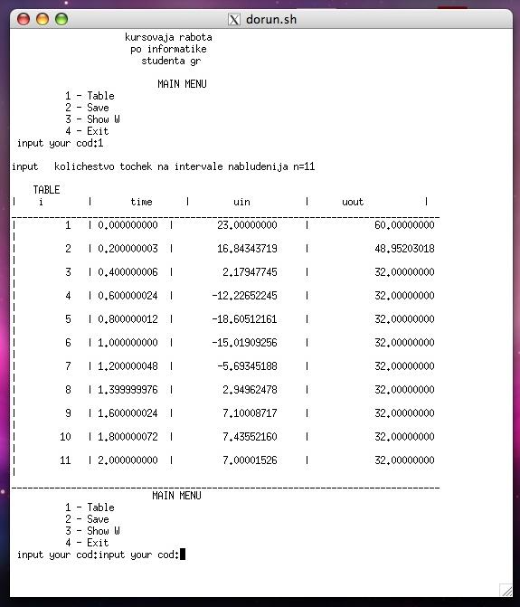

Рис. 1. Построение таблицы значений массивов времени, входного и выходного сигналов

На рис 2 представлены результаты работы программы при вызове пункта меню 3.(Show W). Результаты показывают, что заданная точность выходного сигнала при расчете параметра W достигнута. Приведены значение искомой длительности то есть момент времени, когда значение выходного сигнала достигает величины 0.7 от максимального значения (t=0,230576). Показано, что для этого понадобилось 400 точек. Полученная при этом точность вычисления p=0,002513 при заданной точности вычислений 0,01.
В верхней части экрана на рисунке виден ответ программы на выбор пункта меню 2, где мы просили сохранить в файлах f1.txt, f2.txt, f3.txt полученные значения массивов. Программа вывела на экран сообщение о том, что эти значения в указанных файлах сохранены.

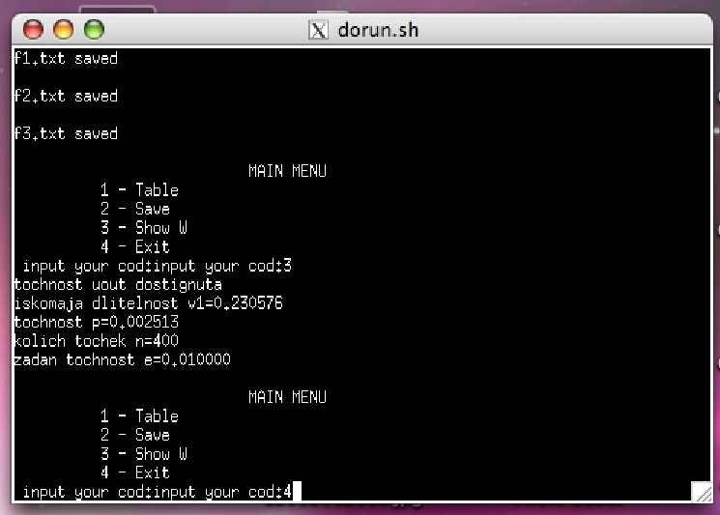
Рис. 2.Результаты вычисления параметра W с заданной точностью
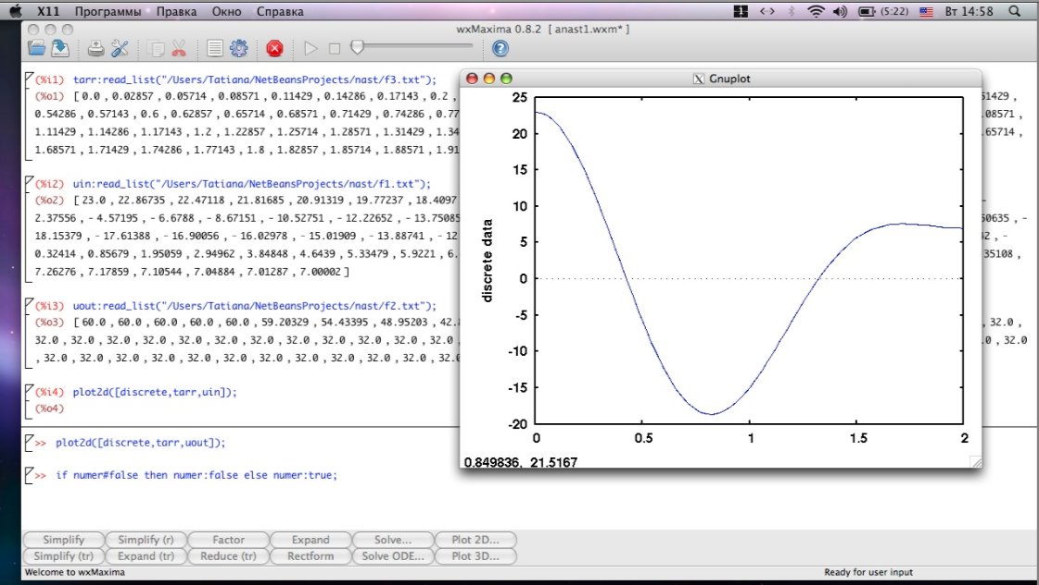
Рис. 3 График входного сигнала, построенный в соответствии со значениями, полученными в программе.

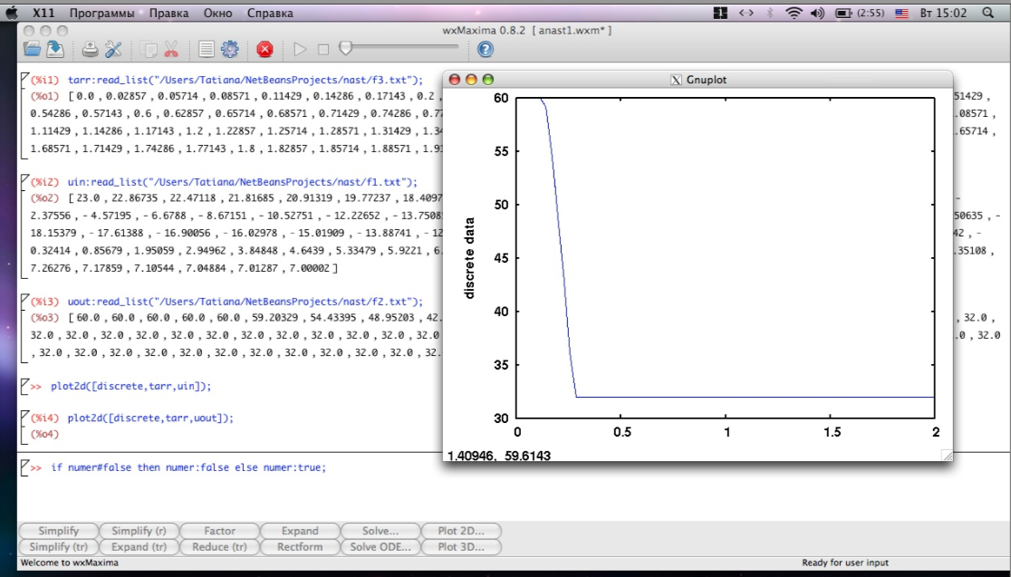
Рис. 4. График выходного сигнала, полученный в соответствии с данными программы

Рис 3 и рис 4 возвращает нас из системы NetBeans в систему Maxima. На экране видно как мы считываем содержимое файлов f1.txt, f2.txt и f3.txt в три отдельных списка с помощью оператора read_list. Эти три файла содержат значения отсчетов массивов времени, входного и выходного сигналов. По этим значениям просим систему Maxima построить дискретные графики входного и выходного сигналов соответственно. Видно, что графики совпадают с нашим контрольным расчетом. Это подтверждает правильность разработанной нами программы. На этом работу над проектом можно считать полностью законченной.

Список литературы

- Современные методы программирования на языках С и С++:
учебное пособие/ Л.Б. Бузюков, О.Б. Петрова. – СПб:Линк,2008.- 290с.
2. Полный справочник по С++/ Г. Шилдт. –СПб: ИД”Вильямс”, 2008

